ICS 73-010
D 09
备案号：

中华人民共和国安全生产行业标准
A Q 1085—2011

煤矿进风井地面用燃煤热风炉
安全技术条件

Safety technical specification of coal-burning
air heater for intake of coal mine on the ground
（送审稿）

2011－7－12发布 2011－12－1实施

国家安全生产监督管理总局 发 布

A Q 1085—2011

目 次

前言 …………………………………………………………………………………………………… Ⅱ
- 范围 ……………………………………………………………………………………………… 1
- 规范性引用文件 ………………………………………………………………………………… 1
- 技术与使用要求 ………………………………………………………………………………… 1
- 检验方法 ………………………………………………………………………………………… 3
- 检验规则 ………………………………………………………………………………………… 4
- 标志、包装与贮存 ……………………………………………………………………………… 6
附录 A (资料性附录) 热风炉结构示意图 ……………………………………………………… 8
附录 B (资料性附录) 热风炉安装示意图 ……………………………………………………… 9

Ⅰ

A Q 1085—2011

前 言

本标准全部文本为强制性。
本标准由国家安全生产监督管理总局提出。
本标准由全国安全生产标准化技术委员会煤矿安全分技术委员会（TC288/SC1）归口。
本标准起草单位:黑龙江煤矿安全监察局、黑龙江煤矿矿用安全产品检验中心。
本标准主要起草人:郭刚、胡万杰、孙敬明、张雪松、金宇、池海钰。
本标准为首次发布。

Ⅱ
A Q 1085—2011

煤矿进风井地面用燃煤热风炉安全技术条件

1 范围

本标准规定了煤矿进风井地面用燃煤热风炉（以下简称热风炉）的安全技术与使用要求、检验方法、检验规则、标志、包装和贮存。
本标准适用于煤矿进风井地面使用,加热入井空气,以煤炭为燃料的热风炉。

2 规范性引用文件

下列文件中的条款通过本标准的引用而构成为本标准的条款。凡是注日期的引用文件,其随后所有的修改单(不包括勘误的内容)或修订版均不适用于本标准。然而,鼓励根据本标准达成协议的各方研究是否可以使用这些文件的最新版本。凡是不注日期的引用文件,其最新版本适用于本标准。
GB 713-2008 锅炉和压力容器用钢板
GB/T 8162-2008 结构用无缝钢管
GB 13271-2001 锅炉大气污染物排放标准
GB 14048.4-2003 低压开关设备和控制设备 机电式接触器和电动机起动器
AQ 1043-2007 矿用产品安全标志标识
JB/T 3271-2002 链条炉排技术条件
JB/T 3726-1999 锅炉除渣设备 通用技术条件
JB/T 4196-1999 锅炉用传动减速箱 制造技术条件
JB/T 6521-1992 工业锅炉上煤机通用技术条件
JB/T 6672.1-2001 燃煤热风炉 技术条件
JB/T 6672.2-2001 燃煤热风炉 试验方法
《煤矿安全规程》 国家安全生产监督管理总局2006年版

3 技术与使用要求

3.1 结构要求
3.1.1 热风炉应具有燃烧室、沉降室和换热器三个部分，燃烧室与换热器为一体或分体型式（见附录1）。
3.1.2 热风炉主体运行方式为正压送风、负压引烟，间接加热空气。
3.1.3 沉降室在烟气排出方向应加设防火隔离墙。换热器应不接触火焰。
3.1.4 换热器应设有膨胀缓解装置。
3.1.5 换热器中空气与烟气应隔离,不应相互渗漏。
3.1.6 换热器高温端处应留有监测孔。
3.2 制造要求
3.2.1 热风炉应按照本标准设计和制造。
3.2.2 换热器加工材料的材质应不低于GB 713-2008中第6章的规定,换热区材质应不低于GB/Ｔ 8162-2008中第4章的规定。换热器高温端材料应进行耐热处理，长度沿温度降低方向应不小于800mm。

1
A Q 1085—2011
3.2.3 焊接应符合设计要求。焊缝应平整、光滑,尺寸符合图样要求,无漏焊、气孔、夹渣和开裂。特殊材质的焊接应采取相应的方法和工艺，换热器焊缝应进行无损探伤检验。
3.2.4 炉膛砌筑应平整、坚固。砌筑材料和炉排材料耐热温度应高于炉膛设计的最高温度。
3.2.5 炉门开关应灵活、可靠,关闭后炉门与门口间隙应不大于0.6mm。
3.2.6 链条炉排应符合JB/T 3271-2002中第4章的规定,传动减速箱应符合JB/T 4196-1999的规定,上煤机应符合JB/T 6521-1992中第4章的规定,除渣设备应符合JB/T 3726-1999中第4章的规定。辅机检验合格方可装配。
3.2.7 热风炉的电气控制装置应符合GB 14048.4-2003中第5章的规定,应由专业生产企业制造。
3.2.8 热风炉表面应防锈、涂漆和光滑平整。
3.3 性能要求
3.3.1 换热器高温端温度不应超过850℃,换热器热风出口温度不应超过120℃，进风井巷道热风出口温度不应高于70℃。
3.3.2 额定温度的热风输出时应有额定的换热量输出，额定值应是0.35的整数倍。热量单位为MW。
3.3.3 机械烧炉的热效率应不小于72%；手工烧炉的热效率应不小于63%。
3.3.4 燃烧室主体部分运行20000h不应出现结构损坏。换热器运行10000h不应出现结构和气密性损坏。
3.3.5 换热器的空气侧、烟气侧的密封压力应不小于0.02MPa。
3.3.6 热风炉操控台处的噪声应不大于85dB(A)。
3.3.7 热风炉的烟尘排放浓度应符合GB 13271-2001中4.3～4.5的规定。烟囱高度应不低于15m。
3.4 安全保护
3.4.1 输出热风管道中应装设防烟防火门。防烟防火门应与安全保护装置闭锁,出现隐患时应能自动隔断输出热风管道与井巷的连通。
3.4.2 换热器高温端应设置温度传感器，当温度超过设定值时，安全保护装置应声光报警并自动切断引烟机电源。
3.4.3 换热器热风出口应设置温度传感器，当温度超过设定值时,安全保护装置应声光报警并自动切断引烟机电源。
3.4.4 送风管道热风出口应设置甲烷传感器或风向传感器，当甲烷浓度超过0.75%或风流逆向时,安全保护装置应声光报警、防烟防火门关闭、送风机和引烟机电源自动切断。
3.4.5 送风管道热风出口应设置一氧化碳传感器,当一氧化碳浓度超过0.0024％时，安全保护装置应声光报警、防烟防火门关闭、送风机和引烟机电源自动切断。
3.4.6 进风井巷道热风出口应设置温度传感器，当温度超过设定值时，安全保护装置应声光报警并自动切断引烟机电源。
3.4.7 监控数据应实时显示、存储和可查询,可与煤矿安全监控系统联网。
3.4.8 传感器、仪表应检定。
3.4.9 送风机、引烟机和助燃鼓风机的控制系统应设置电气闭锁。送风机未启动,引烟机不能启动；送风机因故障停止运行,引烟机立即自动停止运行；引烟机停止运行，送风机延时后自动停止运行。
3.4.10 输出热风管道与井巷接口处应装设防护金属网。金属网的网孔面积应不大于4cm²。
3.4.11 热风炉的烟囱应安装防雷电装置。
3.5 使用要求
3.5.1 热风炉安装位置与进风井口距离应不小于20m,与矿井巷道距离应不小于20m。热风炉机房应使用不燃性材料建筑（见附录2）。
3.5.2 进风井巷道中热风入口50m范围内不应有可燃性材料。
3.5.3 输送热风管道应平滑和无漏风。
3.5.4 机械旋转外露部分应设固定防护装置。
2
A Q 1085—2011

3.5.5 矿井采用压入式通风应增加热风与冷空气混合设施。
3.5.6 传感器、仪表应检定和调校。
3.5.7 用户不应改动产品的结构、辅机和安全保护装置。
3.5.8 操作人员应培训并按照产品技术文件进行操作、维护和检修。
3.5.9 热风炉每次启用前和停用后应进行检修。
3.5.10 进风井口以下的空气温度应在2℃以上。

4 检验方法

4.1 结构审查
产品结构应符合3.1的规定。
4.2 制造检验
4.2.1 产品制造应符合3.2的规定。
4.2.2 随机抽取换热器高温区用的管材、板材各两件,管长度为150mm,板尺寸为150mm×100mm。将
一组管、板放入电阻炉内,在1000℃恒温10小时自然冷却后,应无氧化、变形和蜕皮。另一组管、板留样备份。
4.2.3 热风炉的焊接应符合3.2.3的规定。特殊材质的焊接工艺文件和重要焊缝检验报告应符合设计要求。
4.2.4 炉膛砌筑应符合3.2.4的规定。砌筑材料和炉排材料应符合设计要求。
4.2.5 炉门应符合3.2.5的规定。
4.2.6 链条炉排、传动减速箱、上煤机、除渣设备、监控和安全保护装置应符合设计要求和3.2.6的规定。
4.2.7 电气控制装置应符合3.2.7的规定
4.2.8 热风炉表面应符合3.2.8的规定。
4.3 性能检验
4.3.1 换热量、换热器高温端温度及热风出口温度依据JB/T 6672.2-2001中4.2的规定测定和计算。每次应同时测定换热器高温端温度及热风出口温度。换热器高温端温度和热风出口温度、进风井巷道热风出口温度应不大于设计值,换热量应不小于设计值。符合3.3.1、3.3.2的规定。
4.3.2 热效率依据JB/T 6672.2-2001中4.3的规定测定和计算，符合3.3.3的规定。
4.3.3 在换热器烟气侧或空气侧安装进气接口、气压表和截止阀检验气密性,充入气体压力达到0.02MPa，保持0.5h,压降应不大于5%，符合3.3.5的规定。
4.3.4 用声级计在操控台距地面1.5m处测量噪声, 符合3.3.6的规定。
4.4 保护装置检验
4.4.1 防烟防火门动作应灵敏可靠,符合3.4.1的规定。
4.4.2 换热器高温端温度和安全保护装置的检验,符合3.4.2的规定。
4.4.3 换热器热风出口温度和安全保护装置的检验,符合3.4.3的规定。
4.4.4 甲烷传感器或风向传感器和安全保护装置的模拟检验, 符合3.4.4的规定。
4.4.5 一氧化碳传感器和安全保护装置的模拟检验，符合3.4.5的规定。
4.4.6 进风井巷道热风出口温度和安全保护装置的检验,符合3.4.6的规定。
4.4.7 监控数据符合3.4.7的规定。
4.4.8 传感器和仪表的检定应在有效期内，符合3.4.8的规定。
4.4.9 送风机、引烟机和助燃鼓风机的控制系统与电气闭锁的模拟试验,符合3.4.9的规定。
4.4.10 防护金属网符合3.4.10的规定。
4.4.11 防雷电装置符合3.4.11的规定。
A Q 1085—2011

4.5 现场检验
4.5.1 热风炉安装位置符合3.5.1的规定。
4.5.2 进风井巷道热风入口符合3.5.2的规定。
4.5.3 输送热风管道符合3.5.3的规定。
4.5.4 机械旋转外露部分符合3.5.4的规定。
4.5.5 矿井采用压入式通风符合3.5.5的规定。
4.5.6 传感器、仪表的使用符合3.5.6的规定。
4.5.7 热风炉结构、辅机和安全保护装置符合3.5.7的规定。
4.5.8 操作人员和使用符合3.5.8的规定。
4.5.9 进风井口以下的空气温度应符合3.5.10的规定。
4.6 检验用仪器仪表、标准气样（见表1）

表1 检验用仪器仪表、标准气样

序号 | 名 称 | 量 程 | 精度 | 浓度 | 用 途
1 | 空盒气压表 | 800～1064hPa | ≤2.0hPa | —— | 检验环境大气压
2 | 温湿度表 | -40℃～40℃  0～100%RH | ±1℃  ±5%RH | —— | 检验环境温、湿度
3 | 温度计 | -40℃～20℃ | ±0.1℃ | —— | 检验冷空气温度
4 | 数字温度计（中温） | 0℃～300℃ | ±（0.75%±1℃） | —— | 检验热风出口温度
5 | 数字温度计（高温） | 0℃～1200℃ | ±(0.5%±2℃) | —— | 检验换热器高温端温度
6 | 皮托管 | 气体流速2～35m/s | 0.99～1.01 | —— | 检验热风压力
7 | 微压计 | 0～±2kPa | 1级 | —— | 检验热风压力
8 | 声级计 | 40～130dB(A) | ±0.5dB | —— | 检验运转噪声
9 | 压力表 | 0～0.1MPa | ±0.002MPa | —— | 检验气密性
10 | 焊缝尺 | 0～20mm | ±1mm | —— | 检验焊缝尺寸
11 | 钢卷尺 | 5m | ±1mm | —— | 检验长度
12 | 塞尺 | 0.05-0.50mm | ±0.25μm | —— | 检验炉门间隙
13 | 箱式电阻炉 | 300～1500℃ | ±0.8% | —— | 检验耐热材质
14 | 甲烷气样 | —— | 不确定度＜2％ | 0.75％ | 检验甲烷传感器
15 | 一氧化碳气样 | —— | 不确定度＜2％ | 0.0024％ | 检验一氧化碳传感器

5 检验规则

5.1 产品检验
5.1.1 出厂检验
每台热风炉按表2进行检验,合格签发合格证书。
5.1.2 型式检验
下列情况之一者按表2进行检验：
a) 新产品；
b) 型式检验间隔两年；
c) 结构、主要材料和工艺改变；
d) 产品停产一年后恢复生产；
e) 安全生产监管监察机构要求。
A Q 1085—2011

5.2 安装使用检验
5.2.1 每台热风炉安装后应进行检验，按表2进行检验。
5.2.2 在用热风炉每三年至少进行一次检验，按表2进行检验。

表2 检验项目

序号 | 检验项目 | 技术要求 | 检验方法 | 产品检验 |  | 安装使用  检验
 |  |  |  | 出厂检验 | 型式检验 | 安装使用  检验
1 | 结构部分 | 3.1.1 | 4.1 | —— | ○ | ○
2 | 运行方式 | 3.1.2 | 4.1 | —— | ○ | ○
3 | 防火隔离墙 | 3.1.3 | 4.1 | —— | ○ | ○
4 | 膨胀缓解装置 | 3.1.4 | 4.1 | —— | ○ | ——
5 | 监测孔 | 3.1.6 | 4.1 | —— | ○ | ○
6 | 技术文件 | 3.2.1 | 4.2.1 | —— | ○ | ——
7 | 材质、耐热性 | 3.2.2 | 4.2.2 | ○ | ○ | ——
8 | 焊接 | 3.2.3 | 4.2.3 | ○ | ○ | ——
9 | 砌筑 | 3.2.4 | 4.2.4 | ○ | ○ | ○
10 | 炉门 | 3.2.5 | 4.2.5 | ○ | ○ | ○
11 | 辅机 | 3.2.6 | 4.2.6 | ○ | ○ | ○
12 | 电气控制装置 | 3.2.7 | 4.2.7 | ○ | ○ | ○
13 | 防锈、涂漆 | 3.2.8 | 4.2.8 | ○ | ○ | ○
14 | 换热器高温端温度 | 3.3.1 | 4.3.1 | —— | ○ | ○
15 | 换热器热风出口温度 | 3.3.1 | 4.3.1 | —— | ○ | ○
16 | 进风井巷道热风出口温度 | 3.3.1 | 4.3.1 | —— | ○ | ○
17 | 换热量 | 3.3.2 | 4.3.1 | —— | ○ | ○
18 | 热效率 | 3.3.3 | 4.3.2 | —— | ○ | ——
19 | 气密性 | 3.3.5 | 4.3.3 | ○ | ○ | ——
20 | 噪声 | 3.3.6 | 4.3.4 | —— | ○ | ○
21 | 防烟防火门 | 3.4.1 | 4.4.1 | ○ | ○ | ○
22 | 高温端温度安全保护 | 3.4.2 | 4.4.2 | ○ | ○ | ○
23 | 热风出口温度安全 保护 | 3.4.3 | 4.4.3 | ○ | ○ | ○
24 | 甲烷或风向安全保护 | 3.4.4 | 4.4.4 | ○ | ○ | ○
25 | 一氧化碳安全保护 | 3.4.5 | 4.4.5 | ○ | ○ | ○
26 | 进风井巷道热风出口温度安全保护 | 3.4.6 | 4.4.6 | ○ | ○ | ○
27 | 监控数据 | 3.4.7 | 4.4.7 | —— | ○ | ○
28 | 传感器、仪表 | 3.4.8 | 4.4.8 | ○ | ○ | ○
29 | 电气闭锁 | 3.4.9 | 4.4.9 | ○ | ○ | ○
30 | 防护金属网 | 3.4.10 | 4.4.10 | —— | ○ | ○

A Q 1085—2011

表2 检验项目 （续）

31 | 防雷电装置 | 3.4.11 | 4.4.11 | —— | ○ | ○
32 | 安装位置 | 3.5.1 | 4.5.1 | —— | —— | ○
33 | 进风井巷道热风入口 | 3.5.2 | 4.5.2 | —— | —— | ○
34 | 输送热风管道 | 3.5.3 | 4.5.3 | —— | —— | ○
35 | 旋转外露部分 | 3.5.4 | 4.5.4 | —— | —— | ○
36 | 压入式通风 | 3.5.5 | 4.5.5 | —— | —— | ○
37 | 传感器、仪表使用 | 3.5.6 | 4.5.6 | —— | —— | ○
38 | 结构、辅机、安全 保护装置 | 3.5.7 | 4.5.7 | —— | —— | ○
39 | 操作、使用 | 3.5.8 | 4.5.8 | —— | —— | ○
40 | 进风井口以下空气 温度 | 3.5.10 | 4.5.9 | —— | —— | ○
注：“○”表示检验项目，“——”表示非检验项目。

  - 检验条件
5.3.1 型式检验、安装使用检验和在用检验的环境温度应在-5℃以下。
5.3.2 型式检验、安装使用检验和在用检验应由具有资质的安全生产检测检验机构承担。
5.4 判定规则
不包括4.2.5、4.2.8、4.3.4，其余各项合格，判定为合格。

6 标志、包装与贮存

6.1 标志
6.1.1 产品应具有《矿用产品安全标志证书》。炉体应装设安全标志标识,并符合AQ 1043-2007的规定。
6.1.2 炉体应装设金属标牌,标牌尺寸300mm×210 mm。
6.1.3 标牌内容:
a) 产品名称和型号；
b) 矿用产品安全标志编号；
c) 额定换热量；
d) 换热器高温端温度；
e) 热风出口温度；
f) 热效率；
g) 混合冷风量；
h) 适用煤种；
i) 燃烧方式；
j) 耗煤量；
k) 送风机型号和电机型号、功率；
l） 引烟机型号和电机型号、功率；
m) 外形尺寸；
n) 总质量；

A Q 1085—2011

o) 出厂编号；
p) 制造日期；
q) 制造企业名称和联系方式。
6.1.4 配套辅机、传感器和安全保护装置、电气控制装置应有标牌。
6.2 包装、贮存
6.2.1 包装应满足产品安全和运输要求。
6.2.2 附带文件：
a) 制造企业鉴章和编号的《矿用产品安全标志证书》复印件；
b) 产品合格证；
c) 使用说明书；
d) 安装图纸；
e) 辅机、监控和安全保护装置、电气控制装置等技术文件；
f) 装箱单。
6.2.3 产品贮存和运输应防雨防潮,防止接触腐蚀性物质。

7

A Q XXXX—200X

附 录 A
（资料性附录）
热风炉结构示意图

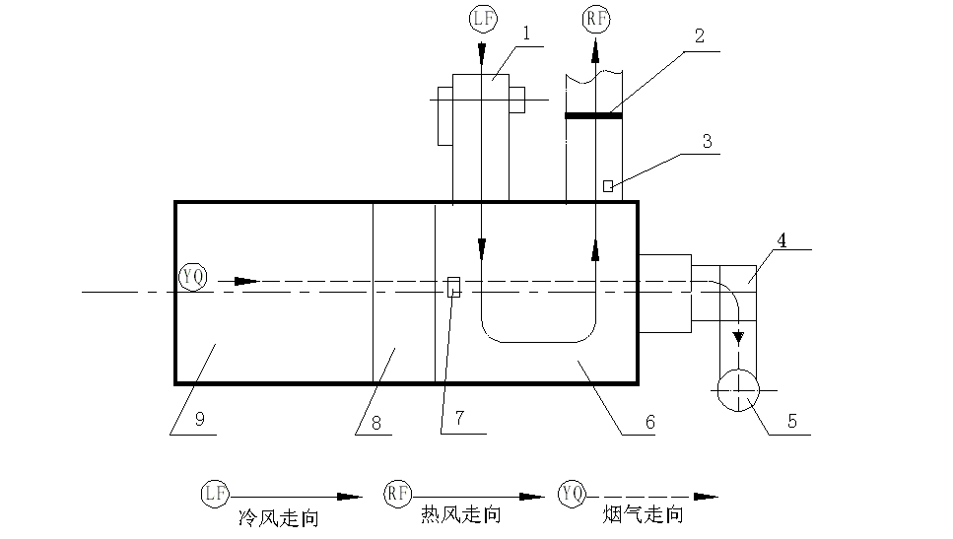

1 送风机 2 防烟防火门
3 热风出口温度传感器 4 引烟机
5 烟囱 6 换热器
7 换热器高温端温度传感器 8 沉降室
9 燃烧室

8

A Q XXXX—200X

附 录 B
（资料性附录）
热风炉安装示意图

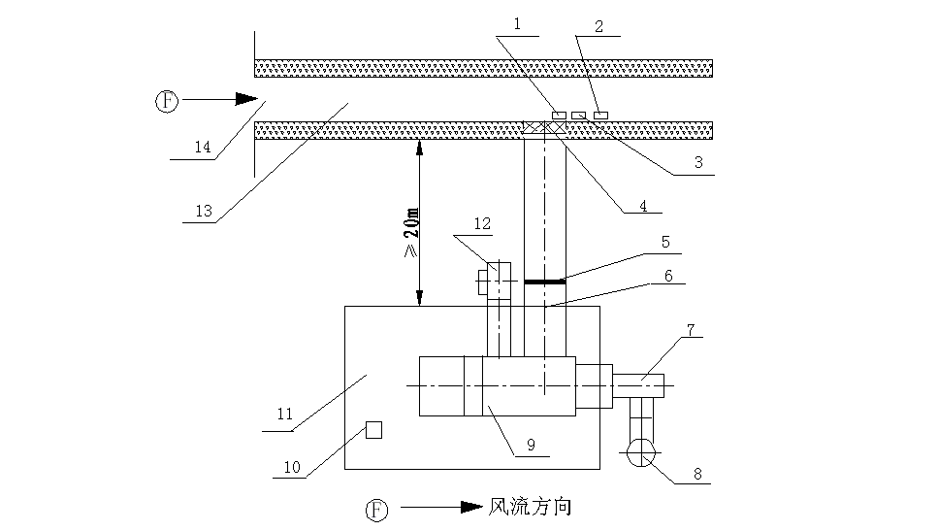

1 进风井巷热风出口温度传感器 2 甲烷传感器或风向传感器
3 一氧化碳传感器 4 金属防护网
5 防烟防火门 6 热风出口
7 引烟机 8 烟囱
9 热风炉 10 电控装置
11 锅炉房 12 送风机
13 进风井巷道 14 进风井口

9

